
МИНОБРНАУКИ РОССИИ
ФЕДЕРАЛЬНОЕ ГОСУДАРСТВЕННОЕ БЮДЖЕТНОЕ
ОБРАЗОВАТЕЛЬНОЕ УЧРЕЖДЕНИЕ ВЫСШЕГО ОБРАЗОВАНИЯ
НИЖЕГОРОДСКИЙ ГОСУДАРСТВЕННЫЙ ТЕХНИЧЕСКИЙ
УНИВЕРСИТЕТ им. Р.Е.АЛЕКСЕЕВА

Институт ИРИТ
Кафедра «Информатики и систем управления»

ОТЧЕТ
по лабораторной работе №2

на тему «Реализация пошаговых блок-схем алгоритмов»
Вариант 12
по дисциплине
Информатика и компьютерные технологии

Выполнил:
Студент гр. 25-ИВТ-2-2 Ванин Р.А.
(группа) (подпись, Ф.И.О.)
Проверил(а):
Звание, должность преподавателя _________/ Степаненко М.А ^{(подпись)}

Отчет защищен с оценкой: __________
Дата защиты «___» __________2026 г.

Задание
Задана строка, содержащая буквы и цифры. Какова максимальная длина последовательности из цифр, идущих подряд.
Решение
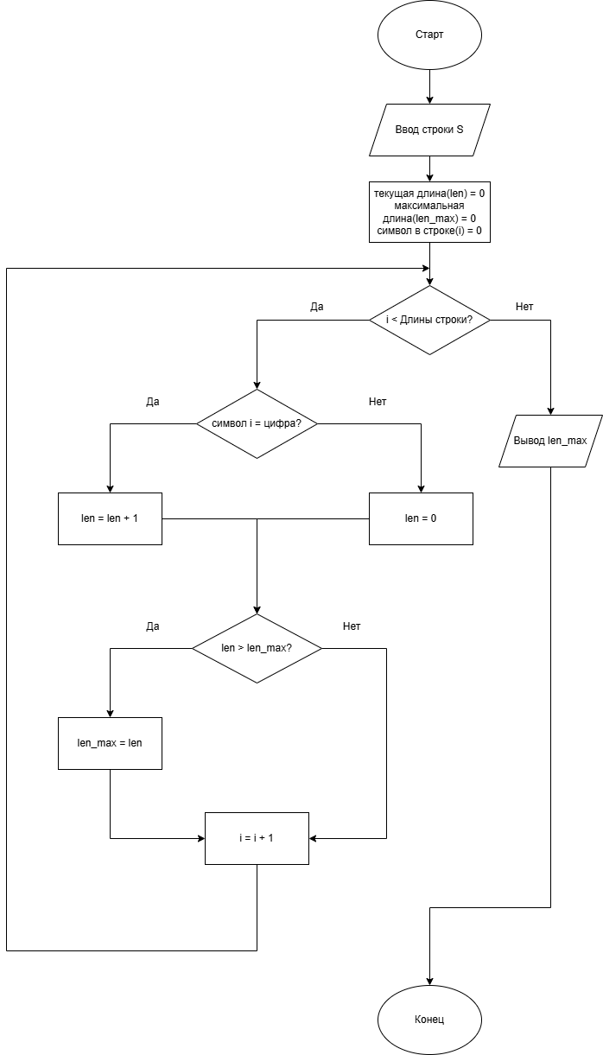

Рис. 1 – блок-схема
Вывод: в ходе выполнения работы я изучил графическое представление алгоритмов в виде блок-схем. Я научился различать основные элементы блок-схем (функциональные, предикатные и объединяющие вершины), а также основные алгоритмические структуры: следование, ветвление и циклы (с предусловием и постусловием). Кроме того, я познакомился с дополнительными конструкциями, такими как неполная развилка и структура «выбор», и понял их роль при построении алгоритмов.
Также были рассмотрены основные свойства алгоритмов: дискретность, понятность, определённость, результативность и массовость. Эти свойства позволяют создавать корректные и однозначно выполняемые алгоритмы для различных исполнителей. Полученные знания помогают лучше понимать логику построения алгоритмов и применять блок-схемы для их наглядного представления.

